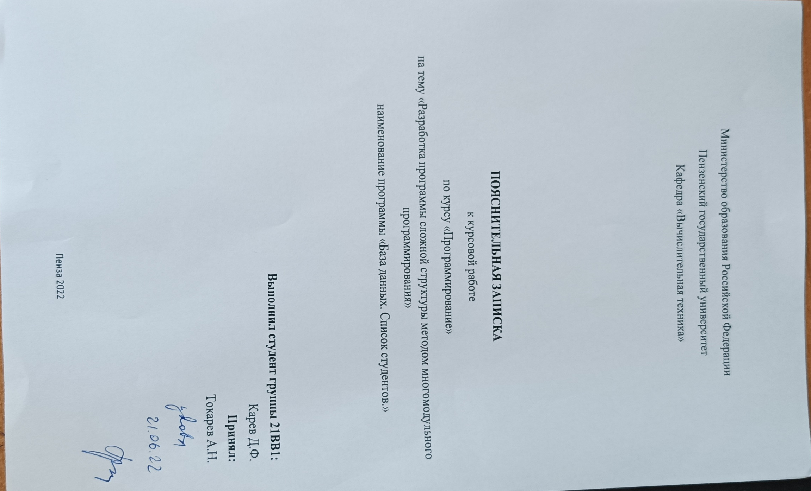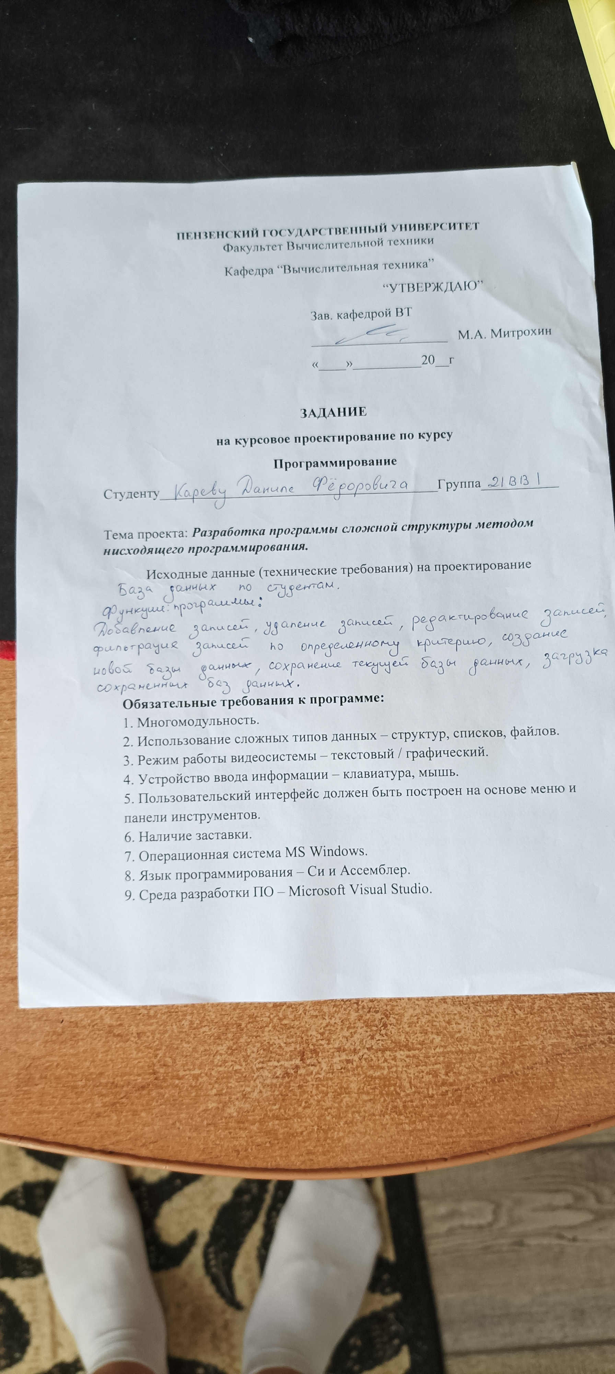
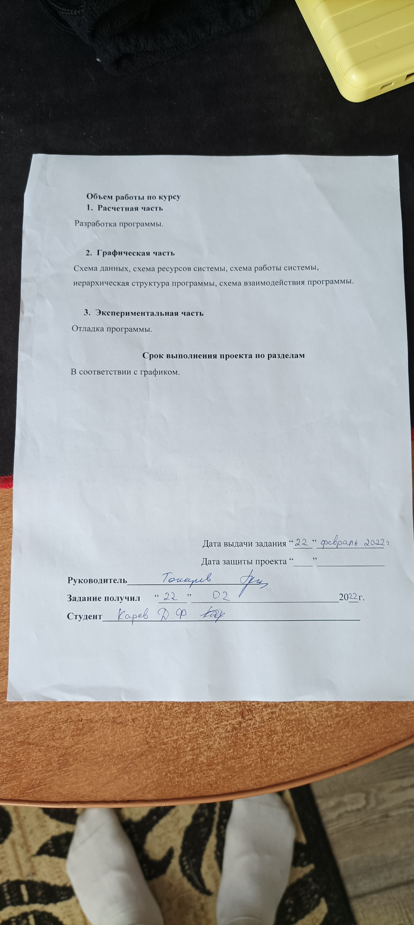

Содержание

Введение 3
Постановка задачи. 4
Определение функционала программы. 5
Определение необходимых процедур программы 5
Описание разработки программы 6
Отладка и тестирование 7
Блок-схема программы 7
Руководство пользователя 21
Заключение 31

Введение

Способности и возможности людей обрабатывать информацию ограничены,
особенно в условиях возрастающих объёмов информации, поэтому появилась
потребность использовать способы хранения, обработки и передачи информации
(информационные технологии), отчуждённые (удалённые) от одушевлённого
носителя – человека.

Любая технология связана с выполнением определённых операций и процессов, с изменением качества, формы, состояния и содержания материала, объекта и т.п.
Например, простейшим видом технологии является доставка почтальоном почтовых отправлений.

Информационные технологии–это методы и способы, использующие компьютерные программно-технические средства, отдельные или совокупные
информационные процессы и операции для достижения поставленных целей.

Также существует другое определение:
Информационные технологии – это совокупность программно-технических средств вычислительной техники (СВТ), приёмов, способов и методов их применения, предназначенных для сбора, хранения, обработки, передачи и использования информации в конкретных предметных областях.

ИТ предназначены для снижения трудоёмкости процессов использования
информационных ресурсов.

Постановка задачи.
Необходимо разработать программу «База данных. Студенты». Для этого нужно обозначить поля, которые будут использованы в структуре данных.
Для реализации данного пункта необходимо определить структуру базы данных, максимальный размер каждой записи базы данных. Она будет состоять из 6 ячеек, в которых будут содержаться следующие пункты: ID, ФИО, группа, курс, год поступления, год выпуска. Это необходимо для выявления и минимизации ограничений программы.
Программа должна предоставить возможность добавления, редактирования и удаления новой записи в базу данных. Для реализации этих требований нужно разработать интуитивно понятный интерфейс пользователя, определить названия пунктов меню. Также необходимо определить тип интерфейса, продумать навигацию по базе данных изучить функции для работы с файлами. Это необходимо для четкого понимания функциональности программы.
Многомодульность программы. Необходимо поделить программу на логические модули. Это повысит быстродействие программы, а также облегчит поиск ошибок.
Использование сложных типов данных – массивов, структур, файлов. Это необходимо для структуризации базы данных и при обработке данных в коде программы.
Программа должна работать в графическом или текстовом режиме видеоподсистемы. Необходимо определиться с типом интерфейса и с элементами управления. В данном случае будет использована консольное приложение Windows.
Устройства ввода – вывода – клавиатура и мышь. Необходимо научится анализировать и различать события, возникающие от работы с клавиатурой и мышью. Необходимо однозначно идентифицировать и выполнять те или иные действия в зависимости от действия пользователя. Это необходимо для легкого использования программы.
Пользовательский интерфейс должен быть построен на основе меню и панели инструментов. Это необходимо для более простого понимания в работе и пользования данной программой.

Определение функционала программы.

Определение необходимых процедур программы
Разработанная программа состоит из нескольких процедур:
Создание новой базы данных.
1.Для создания используется процедура creation(). Она создаёт или открывает файл и записывает данные, введённые с клавиатуры.
2.Ввод, редактирование и удаление данных.
Осуществляется с помощью использования созданных процедур add_end(), deleter(), redact(). Поскольку используются разные типы данных, проведена обработка ошибок, связанных с несоответствием типов данных.
2.Сортировка различных типов данных.
Чтобы пользователь мог сортировать автомобили не только по числовым, но и по текстовым данным, была созданы процедура sortirovka(), которая отвечает за упорядочивание данных по возрастанию.
3.Поиск данных.
Для поиска записей была создана процедура search() для поиска по двум критериям: марка, модель. Во время создания процедур была использована команда «strstr».
4.Фильтрация записей.
Осуществляется с помощью использования процедуры filter(). Фильтрация проводится по числовым данным. Для удобства можно задать критерии фильтрации как диапазоном чисел, так и условиям > , < или =.
5.Загрузка из файла и запись в файл.
Если пользователь захочет сохранить данные об автомобиле в файл, то он может вызвать процедуру upload(). Она сохраняет все данные в файл в формате txt. Для загрузки данных из уже созданного txt файла служит процедура download(). Она отвечает за загрузку файла с готовой базой автомобилей.

Описание разработки программы
Для написания данной программы будет использован язык программирования Си. Этот язык является распространённым языком программирования. Обладая простой языковой базой, он может работать с файлами и производить сложные математические операции. Это необходимо для осуществления поставленной задачи. Язык имеет низкоуровневую природу, а это значит, что возможна переносимость проекта на другой язык программирования.
В качестве среды программирования был выбран программный продукт Visual Studio 2019.
Интерфейс информационной системы будет представлен в виде консольного меню. Оно является наиболее удобным и обеспечивает наименьшее время доступа к данным. Перемещение по пунктам меню будет осуществляться с помощью ввода ответов на запросы с клавиатуры.
Исходя из того, что при первом знакомстве с программой пользователю нужно дать краткую информацию о её особенностях, в программе будут описан интерфейс управления и функции.
Для завершения работы предусмотрен пункт «Закончить работу». При завершении работы приходит запрос на сохранение данных.

Отладка и тестирование
В качестве среды разработки была выбрана программа Visual Studio 2019. Программа предоставляет все средства необходимые при разработке и откладке разрабатываемых модулей и программ. Для откладки использовались такие инструменты как точка остановки, трассировка, анализ содержимого переменных, анализ содержимого памяти.
Тестирование проводилось в рабочем порядке, в процессе разработки и после завершения написания программы. В ходе тестирования было выявлено и исправлено множество проблем, связанных в основном с сортировкой, ошибками переполнения или выхода за границу допустимого значения, ошибками несоответствия типа.

Блок-схема программы
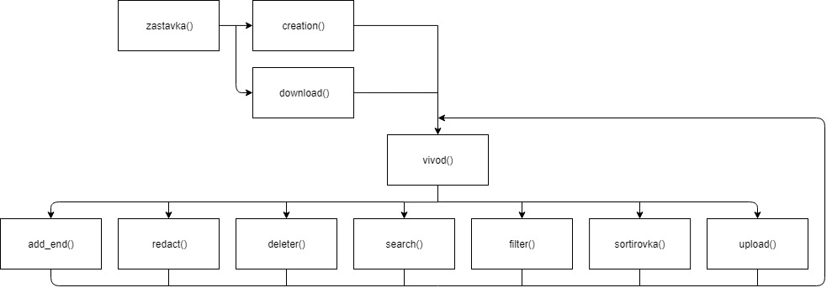
Рисунок 1 - иерархическая структура программы

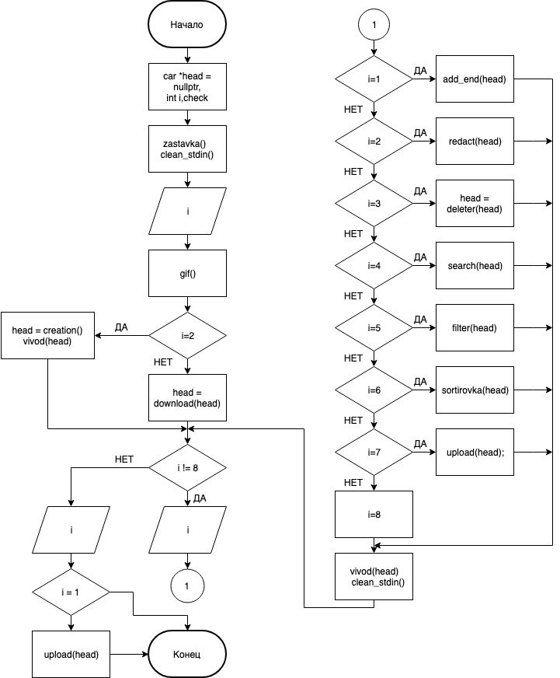
Student *head = nullptr, int n, check
Рисунок 2 – функция main()

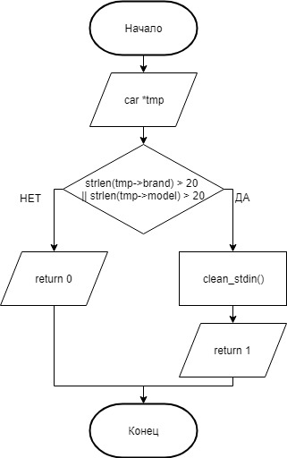
Strlen(tmp->FIO)>20 Strlen(tmp->Gruppa)>20

Student *tmp
Рисунок 3 - функция для проверки переполнения
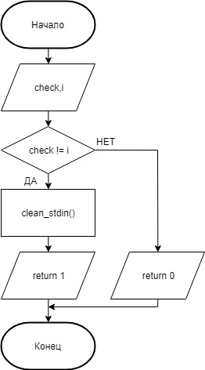

Рисунок 4 - функция для проверки на соответствие типа
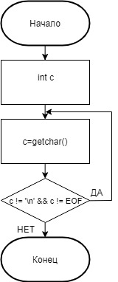
Рисунок 5 - функция для очистки буфера ввода

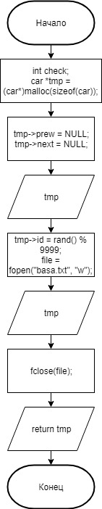
Int check; student*tmp=(student*)mallok(sizeof(student));

Рисунок 6 - функция для создания новой базы данных

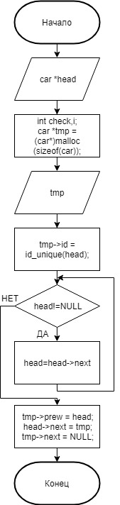
Student*head
Int check, i; student*tmp=(student*)mallok(sizeof(student));
Рисунок 7 - функция для добавления элемента

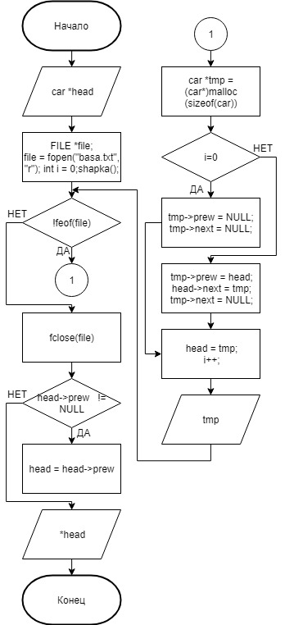
Student*head
student*tmp=(student*)mallok(sizeof(student));
Рисунок 8 - функция для загрузки базы данных из файла

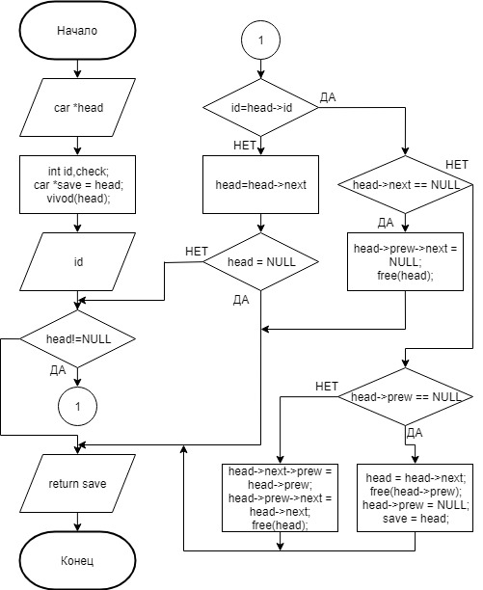
Int id, check; student*save=head;
vivod(head);
Student*head
Рисунок 9 - функция для удаления элемента

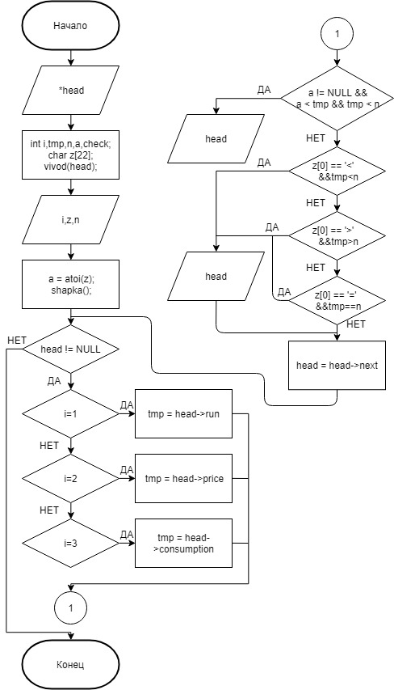
Tmp=head->GodOkon
Tmp=head->GodPost
Tmp=head->Kurs
Рисунок 10 - функция фильтрации

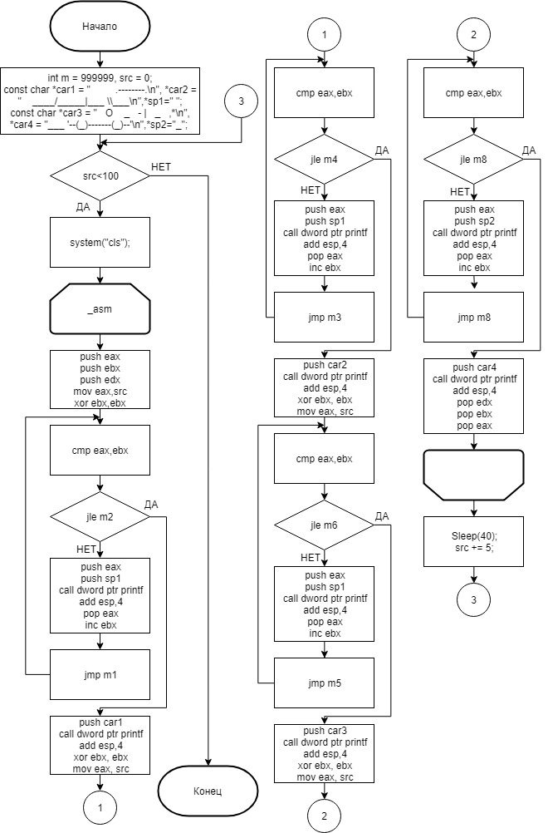
Push car2 call dword prt printf addesp,4 xor ebx, ebx mov eax, src
Push car4 call dword prt printf add esp,4 pop edx pop ebx pop eax
Int m = 999999, scr=0; const char*car1 =” ----\n”,*car2= “ ____/____|___\\___\n”,*sp1=” ”;const char*car3 =” O _ -|_ *\n”,*car4=”___’—(_)—‘\n”,*sp2=”_”;

Рисунок 11 - функция анимации

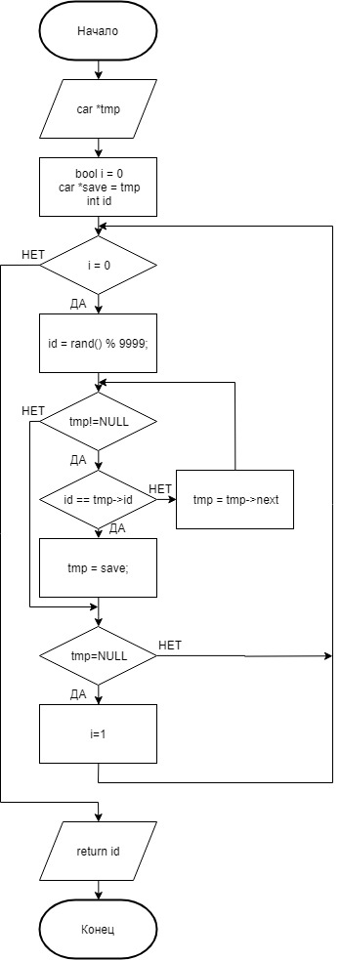
Bool I = 0 student*save = tmp int id
Student*head
Рисунок 12 - функция генерирования id

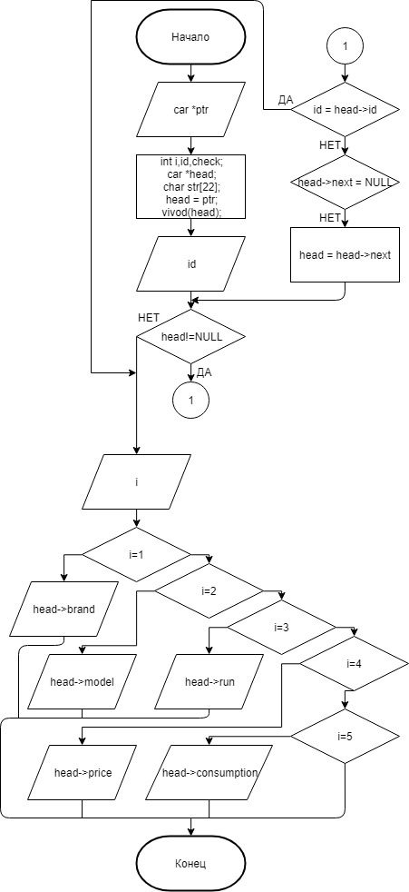
Head->GodOkon
Head->GodPost
Head->Kurs
Head->Gruppa
Head->FIO
Int i,id,check; student*head char str[22]; head = ptr; vivod(head);
Student*ptr

Рисунок 13 - функция редактирования элементов

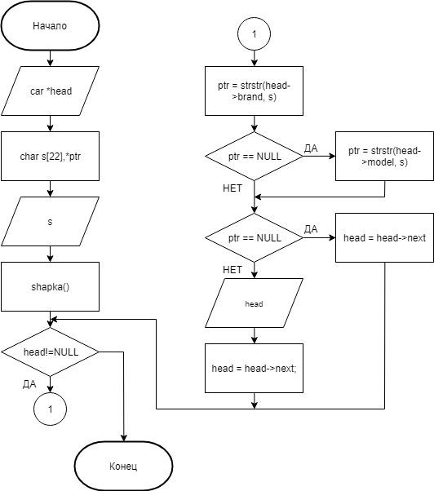
Student*head
Рисунок 14 - функция поиска

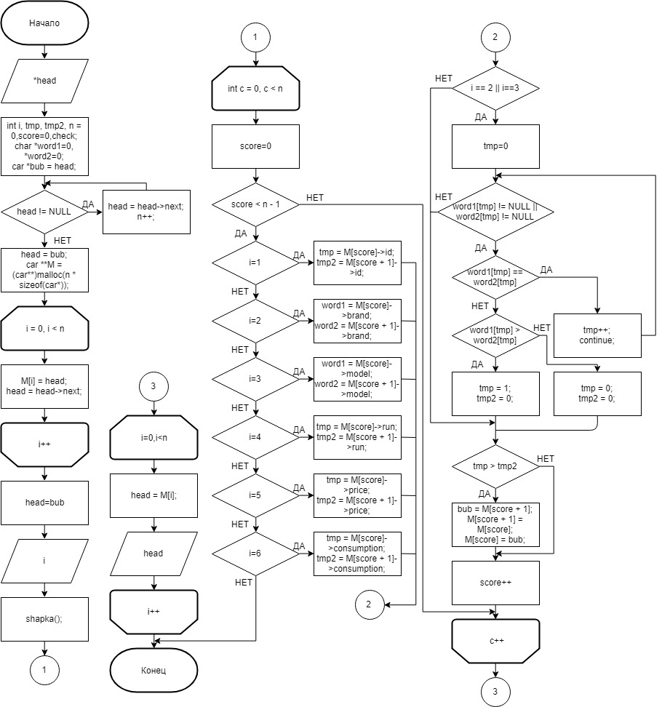
Head=bub; student**M=(student**)mallok(n*sizeof(student*));
Рисунок 15 - функция сортировки

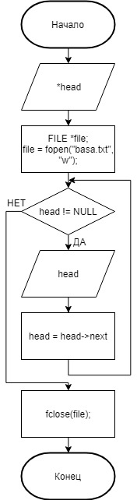
Рисунок 16 - функция загрузки в файл

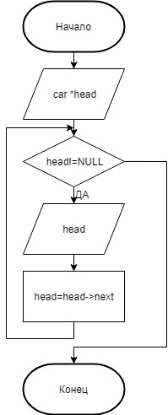

Рисунок 17 - функция вывода базы данных на экран
Student *head

Руководство пользователя
Программа предназначена для хранения информации о студентах. Программа имеет интуитивно понятный интерфейс и поддерживает редактирование записей. При запуске программа выводит на экран название курсовой работы, преподавателя и автора.
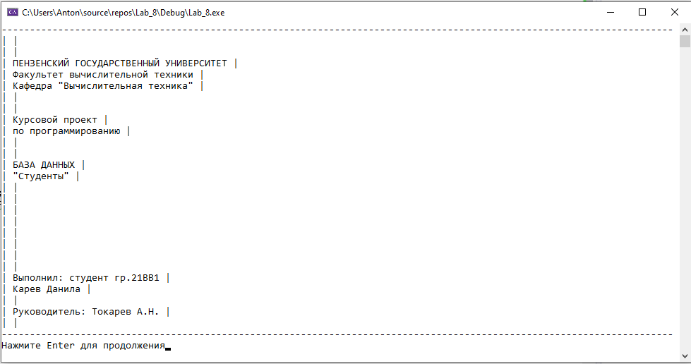
После нажатия клавиши «Enter» появляется вопрос:
«Желаете загрузить базу данных(1) или создать новую(2):»
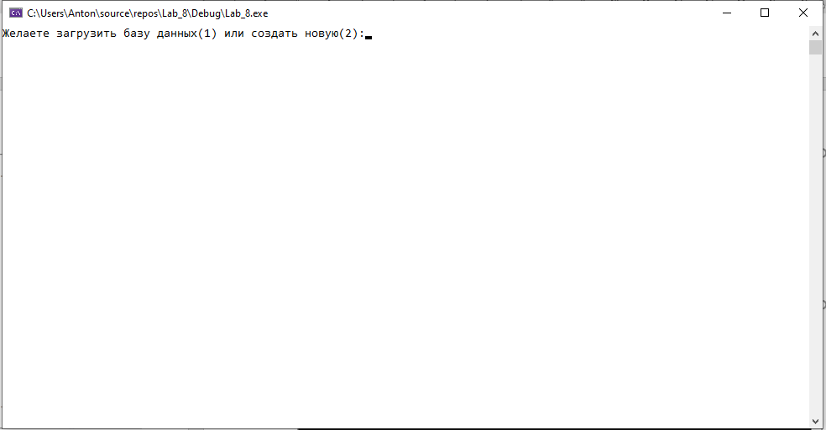
Введите 1, чтобы загрузить базу данных из файла, 2 - чтобы создать новую базу данных.

При выборе пункта 2 появится запрос на ввод данных:
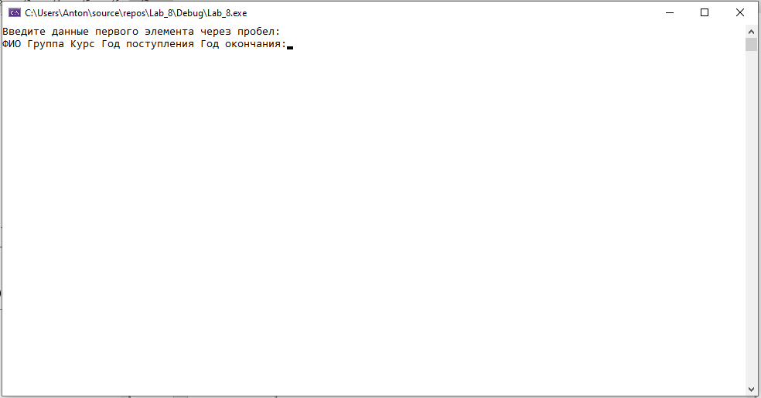
Вводить данные нужно через пробел, затем нажать клавишу Enter.

После ввода данных или при выборе пункта 1 программа выведет базу данных и список инструментов на экран:
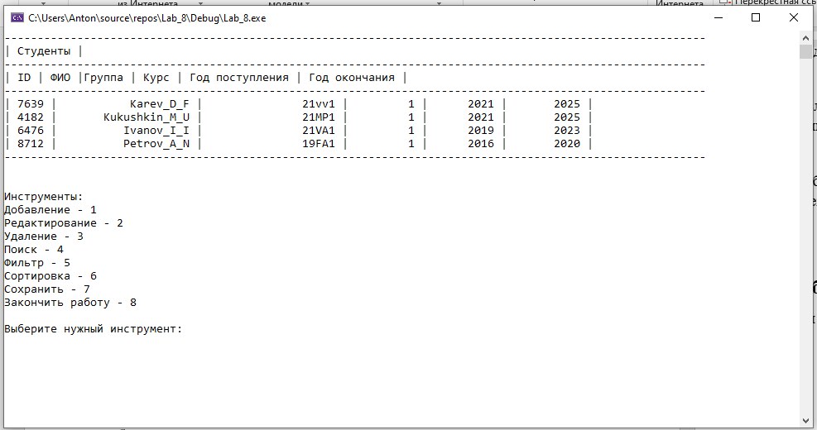
Чтобы выбрать инструмент, нужно ввести соответствующий номер и нажать Enter.

Добавление
При выборе инструмента «Добавление» появится запрос на ввод данных:
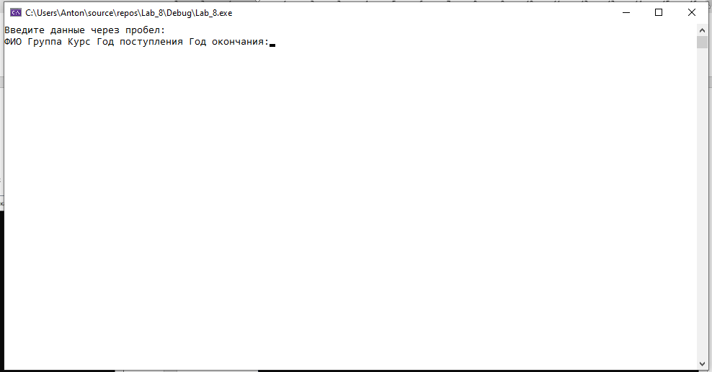
Вводить данные нужно через пробел, затем нажать клавишу Enter.
Редактирование
Сначала нужно ввести id элемента, который вы хотите редактировать:
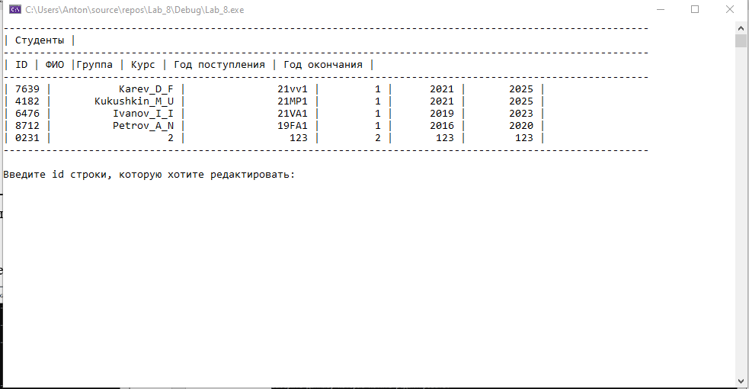

Затем выбрать данные, которые вы хотите редактировать в этом элементе:
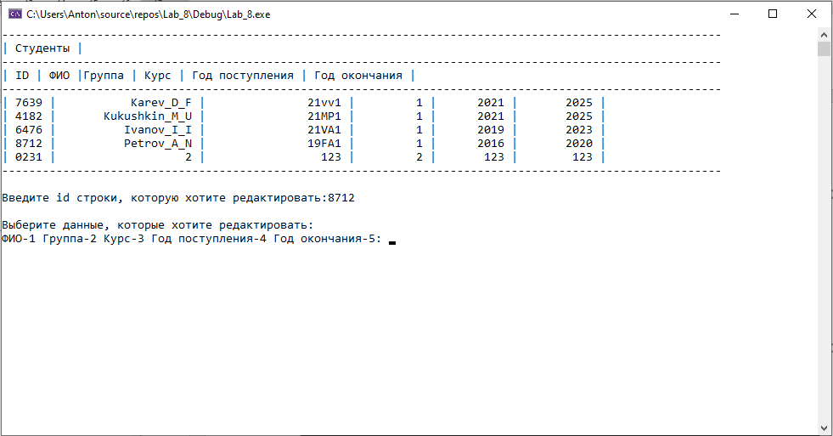
После этого необходимо ввести новую информацию
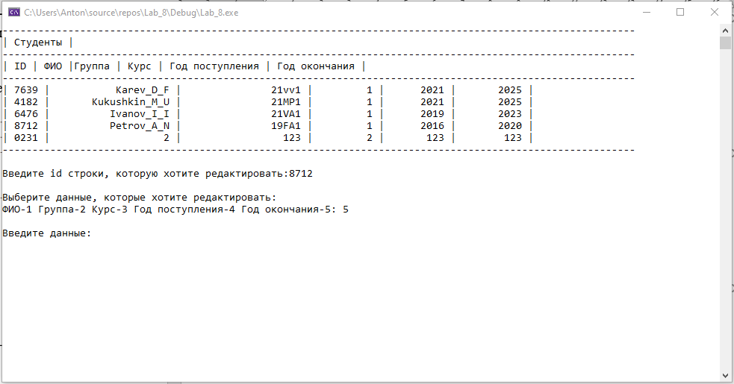

Удаление
Необходимо ввести id строки, которую хотите удалить:
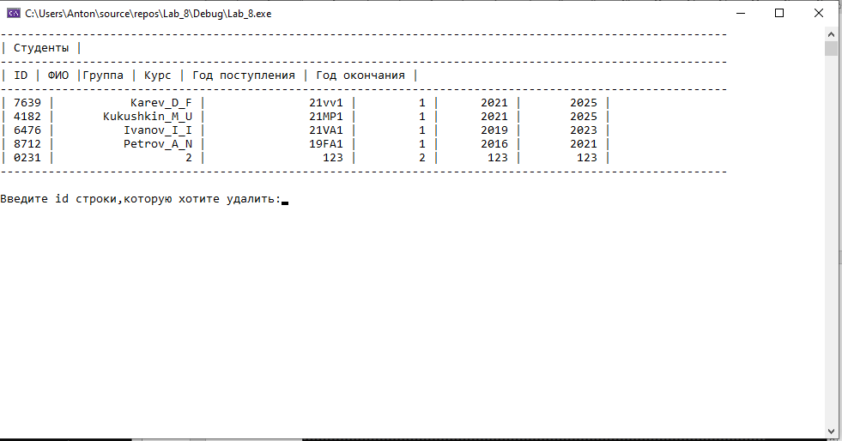

Поиск
Нужно ввести ФИО или группу студента, который вы хотите найти:
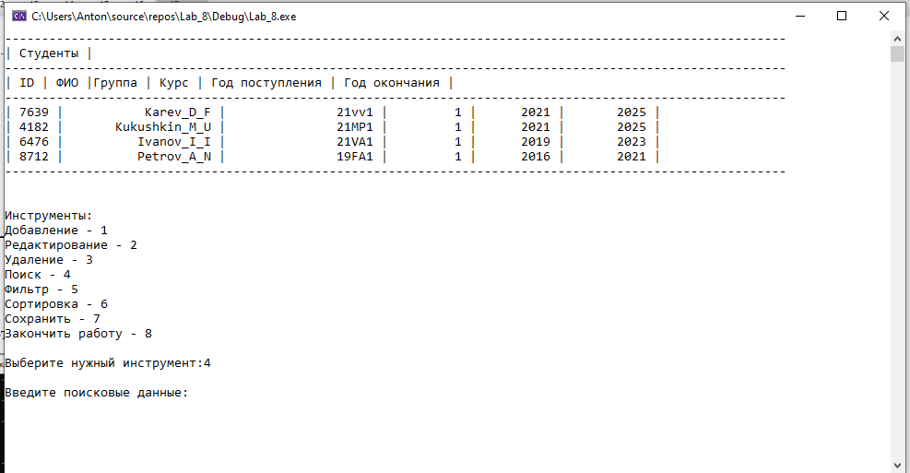

Найденные студенты выведутся на экран:
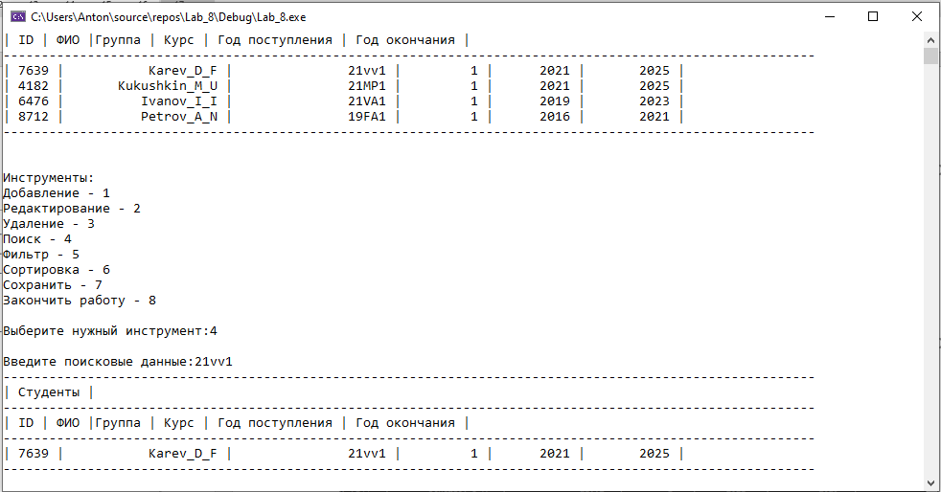
Фильтр
Сначала нужно выбрать параметр, по которому хотите производить фильтрацию:
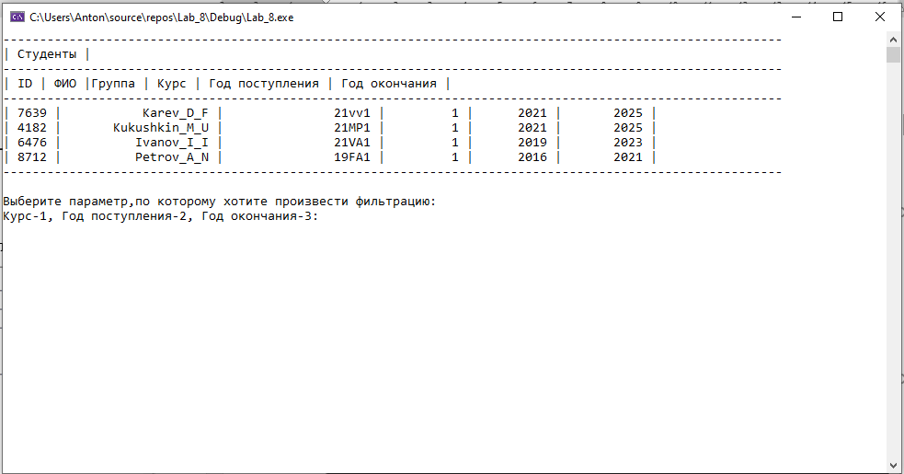

Затем нужно ввести числовой промежуток ([число] [число]):
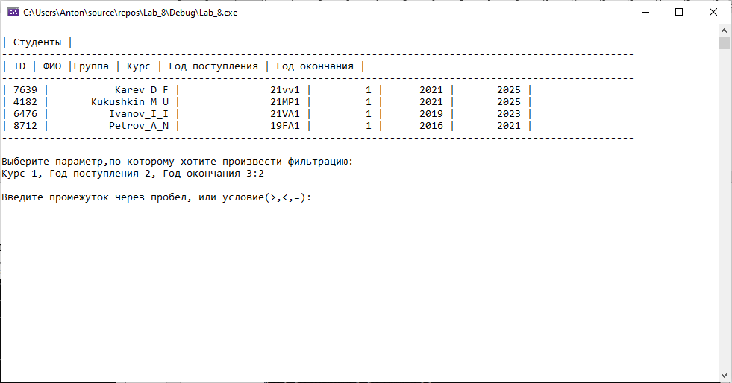

Либо математическое условие ([>,<,=] [число] ):
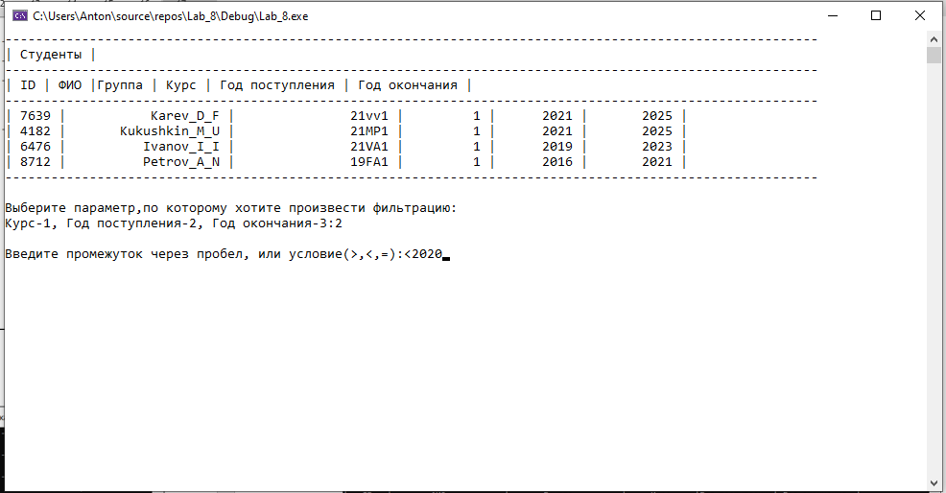

После этого отфильтрованные данные будут выведены на экран:
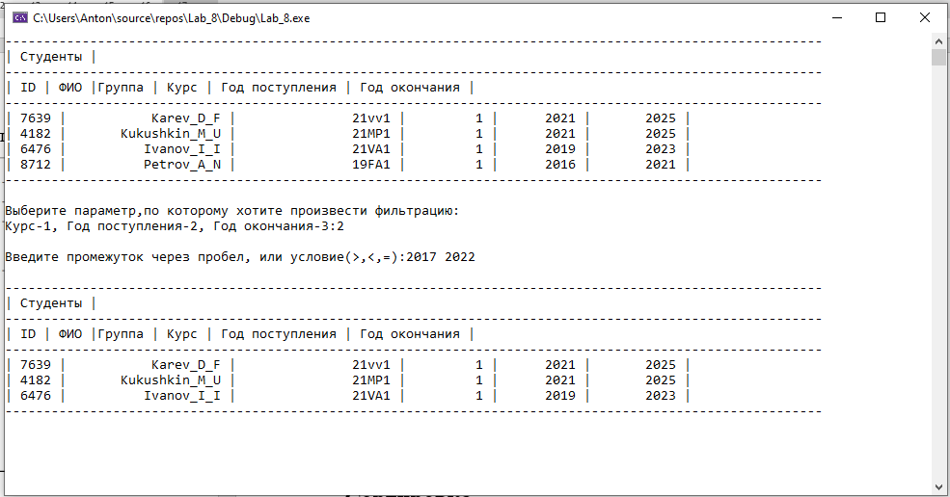
Сортировка
Необходимо ввести цифру, соответствующую параметру, по которому вы хотите провести сортировку:
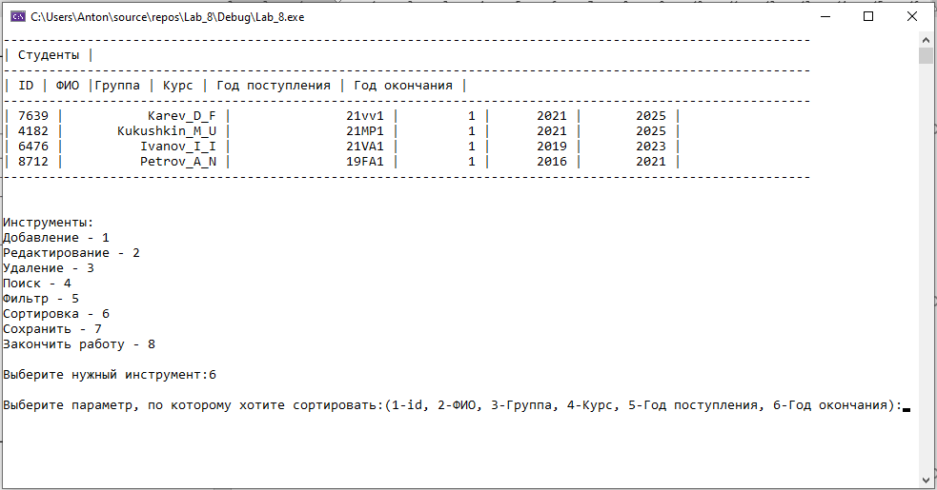

Затем отсортированные данные будут выведены на экран:
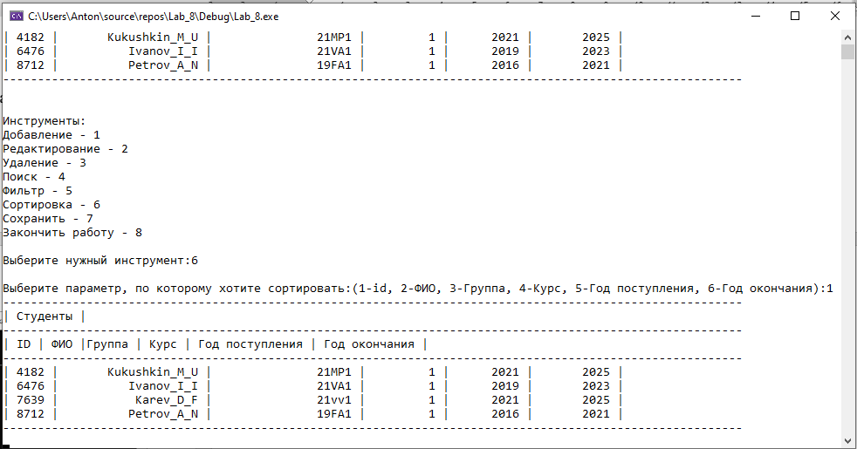
Закончить работу
Введите 1, чтобы сохранить изменения и закрыть программу или 0, чтобы закрыть программу без сохранения:
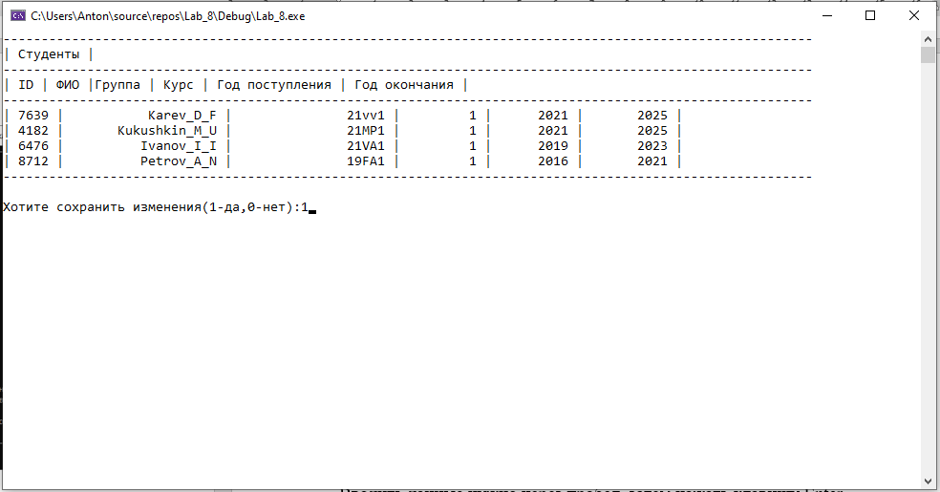

Заключение
При выполнении данной курсовой работы были получены навыки разработки многомодульных программ. Получены базовые навыки программирования на языке Си и Ассемблер. Изучены основные возможности среды программирование Visual Studio 2019. Получены навыки отладки и тестирования программ.
В рамках выполнения курсовой работы была написана программа необходимая для ведения базы данных автомобилей. Программа предоставляет хорошие возможности для редактирования данных. Она обеспечивает быструю обработку базу данных.
В дальнейшем программу можно улучшить, добавив полноценный графический интерфейс, улучшить навигацию по базе данных путем добавления постраничного перемещения и сортировки, добавить вывод сообщения об ошибках и подсказок при неверных действия пользователя, а также оптимизировать код для более быстрого выполнения операций чтения и записи базы данных.

Листинг программы
Файл: «type.h»
#pragma once

typedef struct student
{
char FIO[22], Gruppa[22];
int Kurs, GodPost ,GodOkon, id;
student *prew, *next;
};

Файл: «load.h»
#pragma once

student* download(student *head);
void upload(student *head);

Файл: «sort_fil.h»
#pragma once

void filter(student* head);
void sortirovka(student* head);
Файл: «add_del.h»
#pragma once

void add_end(student *head);
student* deleter(student* head);
int redact(student *head);
Файл: «GIF.h»
#pragma once

void gif(void);
void shapka(void);
void zastavka(void);

Файл: «headers.h»
#pragma once
#include <iostream>
#include <stdio.h>
#include <stdlib.h>
#include <conio.h>
#include <malloc.h>
#include <locale.h>
#include <stddef.h>
#include <time.h>

Файл: «kursovik.cpp»
// kursovik.cpp : Этот файл содержит функцию "main". Здесь начинается и заканчивается выполнение программы.
//

#include "stdafx.h"
#include "pch.h"
#include "headers.h"
#include "type.h"
#include "load.h"
#include "add_del.h"
#include "sort_fil.h"
#include "gif.h"
#define _CRT_SECURE_NO_WARNINGS
#pragma warning (disable:4996)

FILE *file;

void clean_stdin(void)
{
int c;
do {
c = getchar();
} while (c != '\n' && c != EOF);
}

int check_overflow(student *tmp)
{
if (strlen(tmp->FIO) > 20 || strlen(tmp->Gruppa) > 20)
{
printf("\nОшибка!");
clean_stdin();
getch();
return 1;
}
return 0;
}

int check_scanf(int check, int i)
{
if (check != i)
{
printf("\nОшибка!");
getch();
clean_stdin();
return 1;
}
return 0;
}

void vivod(student *head)
{
shapka();
while (head != NULL)
{
printf("| %04d |%20s |%20s |%10d |%10d | %10d |\n", head->id, head->FIO, head->Gruppa, head->Kurs, head->GodPost, head->GodOkon);
head = head->next;
}
printf("----------------------------------------------------------------------------------------------------------\n");
}

int id_unique(student* tmp)
{
bool i = 0;
student *save = tmp;
int id;
while (i == 0)
{
id = rand() % 9999;
while (tmp!=NULL)
{
if (id == tmp->id)
{
tmp = save;
break;
}
tmp = tmp->next;
}
if (tmp == NULL)
i = 1;
}
return id;
}

student* creation(void)
{
int check;
student *tmp = (student*)malloc(sizeof(student));
tmp->prew = NULL;
tmp->next = NULL;
printf("Введите данные первого элемента через пробел:\nФИО Группа Курс Год поступления Год окончания:");
check = scanf("%s %s %d %d %d", &tmp->FIO, &tmp->Gruppa, &tmp->Kurs, &tmp->GodPost, &tmp->GodOkon);
if (check_scanf(check,5)==1|| check_overflow(tmp) == 1)
{
free(tmp);
return nullptr;
}
tmp->id = rand() % 9999;
file = fopen("basa.txt", "w");
fprintf(file, "%d %s %s %d %d %d\n",tmp->id , tmp->FIO, tmp->Gruppa, tmp->Kurs, tmp->GodPost, tmp->GodOkon);
fclose(file);
return tmp;
}

void search(student* head)
{
char s[22],*ptr;
printf("\nВведите поисковые данные:");
scanf("%21s", s);
if (strlen(s)>20)
{
printf("\nОшибка");
clean_stdin();
getch();
return;
}
shapka();
while (head != NULL)
{
ptr = strstr(head->FIO, s);
if (ptr == NULL)
{
ptr = strstr(head->Gruppa, s);
}
if (ptr == NULL)
{
head = head->next;
continue;
}
else
{
printf("| %04d |%20s |%20s |%10d |%10d | %10d |\n", head->id, head->FIO, head->Gruppa, head->Kurs, head->GodPost, head->GodOkon);
head = head->next;
continue;
}
}
printf("----------------------------------------------------------------------------------------------------------\n");
getch();
}

int main()
{
setlocale(LC_ALL, "Rus");
srand(time(NULL));
student *head = nullptr;
int i,check;
zastavka();
clean_stdin();
m1: system("cls");
printf("Желаете загрузить базу данных(1) или создать новую(2):");
check=scanf("\n%d", &i);
if (check_scanf(check,1)==1)
{
goto m1;
}
if (i != 1 && i != 2)
{
clean_stdin();
goto m1;
}
gif();
system("cls");
if (i == 2)
{
head = creation();
if (head == nullptr)
{
goto m1;
}
vivod(head);
}
else
{
head = download(head);
if (head == nullptr)
{
goto m1;
}
}

while (i != 8)
{
printf("\n\nИнструменты:\nДобавление - 1\nРедактирование - 2\nУдаление - 3\nПоиск - 4\nФильтр - 5\nСортировка - 6\nСохранить - 7\nЗакончить работу - 8\n");
m2: printf("\nВыберите нужный инструмент:");
check=scanf("%d", &i);
if (check_scanf(check,1) == 1)
{
goto m2;
}
if (i < 1 || i > 8)
{
clean_stdin();
goto m2;
}
switch (i)
{
case 1:
{
add_end(head);
break;
}
case 2:
{
redact(head);
break;
}
case 3:
{
head = deleter(head);
break;
}
case 4:
{
search(head);
break;
}
case 5:
{
filter(head);
break;
}
case 6:
{
sortirovka(head);
break;
}
case 7:
{
upload(head);
break;
}
default:
{
i = 8;
break;
}
}
system("cls");
vivod(head);
clean_stdin();
}
m3: printf("\nХотите сохранить изменения(1-да,0-нет):");
check=scanf("%d", &i);
if (check_scanf(check,1) == 1)
{
goto m3;
}
if (i != 0 && i != 1)
goto m3;
if (i==1)
upload(head);

return 0;
}

Файл: «add_del.cpp»
#include "stdafx.h"
#include "pch.h"
#include "type.h"
#include "headers.h"
#define _CRT_SECURE_NO_WARNINGS
#pragma warning (disable:4996)

void vivod(student *head);
int check_overflow(student *tmp);
void clean_stdin(void);
int id_unique(student* tmp);
int check_scanf(int check, int i);

void add_end(student *head)
{
int check,i;
student *tmp = (student*)malloc(sizeof(student));
system("cls");
printf("Введите данные через пробел:\nФИО Группа Курс Год поступления Год окончания:");
check = scanf("%21s %21s %21d %21d %d", &tmp->FIO, &tmp->Gruppa, &tmp->Kurs, &tmp->GodPost, &tmp->GodOkon);
if (check_scanf(check,5)==1||check_overflow(tmp)==1)
{
free(tmp);
return;
}
tmp->id = id_unique(head);
while (head->next != NULL)
head = head->next;
tmp->prew = head;
head->next = tmp;
tmp->next = NULL;
system("cls");
}

student* deleter(student* head)
{
int id,check;
student *save = head;
system("cls");
vivod(head);
printf("\nВведите id строки,которую хотите удалить:");
check=scanf("%d", &id);
if (check_scanf(check,1) == 1)
{
return 0;
}
while (head!=NULL)
{
if (id==head->id)
{
if (head->next == NULL)
{
head->prew->next = NULL;
free(head);
break;
}
if (head->prew == NULL)
{
head = head->next;
free(head->prew);
head->prew = NULL;
save = head;
break;
}
head->next->prew = head->prew;
head->prew->next = head->next;
free(head);
break;
}
else
{
head = head->next;
if (head == NULL)
{
printf("\nСтрока не найдена!");
getch();
break;
}
}
}
return save;
}

int redact(student *ptr)
{
int i,id,check;
student *head;
char str[22];
system("cls");
head = ptr;
vivod(head);
printf("\nВведите id строки, которую хотите редактировать:");
check=scanf("%d", &id);
if (check_scanf(check,1) == 1)
{
return 0;
}
while (head!=NULL)
{
if (id == head->id)
break;
if (head->next == NULL)
{
printf("\nСтрока не найдена!");
getch();
clean_stdin();
return 0;
}
else
{
head = head->next;
}
}
m2: printf("\nВыберите данные, которые хотите редактировать:\nФИО-1 Группа-2 Курс-3 Год поступления-4 Год окончания-5: ");
check=scanf("%d", &i);
if (check_scanf(check,1) == 1)
{
return 0;
}
if (i < 1 || i>5)
goto m2;
printf("\nВведите данные:");
switch (i)
{
case 1:
{
scanf("%21s", str);
if (strlen(str) > 20)
{
printf("\nОшибка");
getch();
return 0;
}
for (int n = 0; n < 20; n++)
{
if (str != 0)
head->FIO[n] = str[n];
else break;
}
break;
}
case 2:
{
scanf("%21s", str);
if (strlen(str) > 20)
{
printf("\nОшибка");
getch();
return 0;
}
for (int n = 0; n < 20; n++)
{
if (str != 0)
head->Gruppa[n] = str[n];
else break;
}
break;
}
case 3:
{
check=scanf("%d", &head->Kurs);
if (check_scanf(check, 1) == 1)
return 0;
break;
}
case 4:
{
check=scanf("%d", &head->GodPost);
if (check_scanf(check, 1) == 1)
return 0;
break;
}
case 5:
{
check=scanf("%d", &head->GodOkon);
if (check_scanf(check, 1) == 1)
return 0;
break;
}
default:
{
printf("\nЭлемент не найден!");
getch();
break;
}
}
return 0;
}
Файл: «load.cpp»
#include "stdafx.h"
#include "pch.h"
#include "headers.h"
#include "type.h"
#include "GIF.h"
#define _CRT_SECURE_NO_WARNINGS
#pragma warning (disable:4996)

student* download(student *head)
{
FILE *file;
file = fopen("basa.txt", "r");
if (file == nullptr)
{
printf("Файл не существует!\n");
return nullptr;
}
int i = 0;
printf("\n");
shapka();
while (!feof(file))
{
student *tmp = (student*)malloc(sizeof(student));
if (i == 0)
{
tmp->prew = NULL;
tmp->next = NULL;
}
else
{
tmp->prew = head;
head->next = tmp;
tmp->next = NULL;
}
head = tmp;
i++;
fscanf(file, "%d %s %s %d %d %d\n",&tmp->id, &tmp->FIO, &tmp->Gruppa, &tmp->Kurs, &tmp->GodPost, &tmp->GodOkon);
printf("| %04d |%20s |%20s |%10d |%10d | %10d |\n",tmp->id, tmp->FIO, tmp->Gruppa, tmp->Kurs, tmp->GodPost, tmp->GodOkon);
}
fclose(file);
printf("----------------------------------------------------------------------------------------------------------\n");
while (head->prew != NULL)
head = head->prew;
return head;
}

void upload(student *head)
{
FILE *file;
file = fopen("basa.txt", "w");
while (head != NULL)
{
fprintf(file, "%d %s %s %d %d %d\n",head->id, head->FIO, head->Gruppa, head->Kurs, head->GodPost, head->GodOkon);
head = head->next;
}
fclose(file);
}

Файл: «sort_fil.cpp»
#include "stdafx.h"
#include "pch.h"
#include "headers.h"
#include "type.h"
#include "GIF.h"
#define _CRT_SECURE_NO_WARNINGS
#pragma warning (disable:4996)

void vivod(student *head);
void clean_stdin(void);
int check_scanf(int check, int i);

void filter(student* head)
{
int i,tmp,n,a,check;
char z[22];
system("cls");
vivod(head);
printf("\nВыберите параметр,по которому хотите произвести фильтрацию:\nКурс-1, Год поступления-2, Год окончания-3:");
check = scanf("%d", &i);
if (check_scanf(check,1) == 1)
{
return;
}
if (i < 1 || i>3)
return;
printf("\nВведите промежуток через пробел, или условие(>,<,=):");
check=scanf("%21s%d", &z, &n);
if (check_scanf(check,2) == 1)
{
return;
}
if (strlen(z) > 20)
{
printf("\nОшибка");
getch();
return;
}
a = atoi(z);
printf("\n");
if (a > n)
{
printf("\nНеверно задано условие!");
getch();
return;
}
shapka();
while (head != NULL)
{
switch (i)
{
case 1:
{
tmp = head->Kurs;
break;
}
case 2:
{
tmp = head->GodPost;
break;
}
case 3:
{
tmp = head->GodOkon;
break;
}
default:
{
printf("\nЭлемент не найден!");
getch();
return;
break;
}
}
if (a != NULL)
{
if (a < tmp && tmp < n)
{
printf("| %04d |%20s |%20s |%10d |%10d | %10d |\n", head->id, head->FIO, head->Gruppa, head->Kurs, head->GodPost, head->GodOkon);
goto m3;
}
}
if (z[0] == '<')
if (tmp < n)
printf("| %04d |%20s |%20s |%10d |%10d | %10d |\n", head->id, head->FIO, head->Gruppa, head->Kurs, head->GodPost, head->GodOkon);
if (tmp > n)
printf("| %04d |%20s |%20s |%10d |%10d | %10d |\n", head->id, head->FIO, head->Gruppa, head->Kurs, head->GodPost, head->GodOkon);
if (z[0] == '=')
if (tmp == n)
printf("| %04d |%20s |%20s |%10d |%10d | %10d |\n", head->id, head->FIO, head->Gruppa, head->Kurs, head->GodPost, head->GodOkon);
m3: head = head->next;
}
printf("----------------------------------------------------------------------------------------------------------\n");
getch();
}

void sortirovka(student *head)
{
int i, tmp, tmp2, n = 0,score=0,check;
char *word1=0, *word2=0;
student *bub = head,*bub2;
while (head != NULL)
{
head = head->next;
n++;
}
head = bub;
student **M = (student**)malloc(n * sizeof(student*));
for (i = 0; i < n; i++)
{
M[i] = head;
head = head->next;
}
head = bub;
m1: printf("\nВыберите параметр, по которому хотите сортировать:(1-id, 2-ФИО, 3-Группа, 4-Курс, 5-Год поступления, 6-Год окончания):");
check=scanf("%d", &i);
if (check_scanf(check,1) == 1)
{
return;
}
if (i < 1 || i>6)
goto m1;
shapka();
for (int c=0;c<n;c++)
{
score = 0;
while (score < n - 1)
{
switch (i)
{
case 1:
{
tmp = M[score]->id;
tmp2 = M[score + 1]->id;
break;
}
case 2:
{
word1 = M[score]->FIO;
word2 = M[score + 1]->FIO;
break;
}
case 3:
{
word1 = M[score]->Gruppa;
word2 = M[score + 1]->Gruppa;
break;
}
case 4:
{
tmp = M[score]->Kurs;
tmp2 = M[score + 1]->Kurs;
break;
}
case 5:
{
tmp = M[score]->GodPost;
tmp2 = M[score + 1]->GodPost;
break;
}
case 6:
{
tmp = M[score]->GodOkon;
tmp2 = M[score + 1]->GodOkon;
break;
}
default:
{
printf("\nОшибка;");
return;
break;
}
}
if (i == 2 || i==3)
{
tmp = 0;
while (word1[tmp] != NULL || word2[tmp] != NULL)
{
if (word1[tmp] == word2[tmp])
{
tmp++;
continue;
}
else
{
if (word1[tmp] > word2[tmp])
{
tmp = 1;
tmp2 = 0;
}
else
{
tmp = 0;
tmp2 = 0;
}
break;
}
}
}
if (tmp > tmp2)
{
bub2 = M[score + 1];
M[score + 1] = M[score];
M[score] = bub2;
}
score++;
}
}
for (i = 0; i < n; i++)
{
head = M[i];
printf("| %04d |%20s |%20s |%10d |%10d | %10d |\n", head->id, head->FIO, head->Gruppa, head->Kurs, head->GodPost, head->GodOkon);
}
printf("----------------------------------------------------------------------------------------------------------\n");
getch();
}
Файл: «GIF.cpp»
#include "stdafx.h"
#include "pch.h"
#include "headers.h"
#include “windows.h”

void gif(void)
{
{
char zvezd[] = "*";
int i; for (i = 0; i < 20; i++) {
_asm {
lea eax, zvezd
push eax
call ds : printf
add esp, 4
}
Sleep(100);
printf(" ");
}
}
void shapka(void)
{
printf("----------------------------------------------------------------------------------------------------------\n");
printf("| Студенты |\n");
printf("----------------------------------------------------------------------------------------------------------\n");
printf("| ID | ФИО | Группа | Курс |Год поступления| Год окончания |\n");
printf("----------------------------------------------------------------------------------------------------------\n");
}

void zastavka(void)
{
printf("-----------------------------------------------------------------------------------------------------------------------\n");
printf("| |\n");
printf("| |\n");
printf("| ПЕНЗЕНСКИЙ ГОСУДАРСТВЕННЫЙ УНИВЕРСИТЕТ |\n");
printf("| Факультет вычислительной техники |\n");
printf("| Кафедра \"Вычислительная техника\" |\n");
printf("| |\n");
printf("| |\n");
printf("| Курсовой проект |\n");
printf("| по программированию |\n");
printf("| |\n");
printf("| |\n");
printf("| БАЗА ДАННЫХ |\n");
printf("| \"Студенты\" |\n");
printf("| |\n");
printf("| |\n");
printf("| |\n");
printf("| |\n");
printf("| |\n");
printf("| |\n");
printf("| |\n");
printf("| |\n");
printf("| Выполнил: студент гр.21ВВ1 |\n");
printf("| Карев Д.Ф |\n");
printf("| |\n");
printf("| Руководитель: Токарев А.Н. |\n");
printf("| |\n");
printf("-----------------------------------------------------------------------------------------------------------------------\n");
printf("Нажмите Enter для продолжения");
}

